
小企业会计智能记账报税工具
全周期使用教程
从首次登录、建账和日常记账，到月末归档与报税准备
适用版本：v1.7.0
适用范围：小规模纳税人 + 小型微利企业
面向对象：个体经营者、一人公司和小企业自用
更新日期：2026-07-17
责任边界 本软件是本地记账和财税准备辅助工具，不构成代理记账、纳税申报、会计、税务、审计或法律服务。导出文件是待复核工作底稿，不承诺可直接申报或被任何申报系统接受。

先看全周期路线
第一次使用时，先完成账号、企业资料和期初余额；之后按“日常录入—月中对账—月末检查—结账归档—导出复核—异地备份”的节奏循环。
阶段 | 主要操作 | 完成标志
首次启动 | 创建本机账号并登录 | 进入主界面后才加载模型
建账 | 填写企业、税务资格、开账日期并选行业模板 | 基础资料完整
期初 | 录入期初余额或确认零期初 | 借贷平衡
日常 | 一句话记账、OCR 批量导入或完整手工录入 | 凭证与原始票据可追溯
月中 | 银行对账、工资社保、固定资产及折旧 | 往来与资产同步
月末 | 补录未开票/红字、纳税调整并计提税费 | 月末检查全部通过
结账 | 结转损益、归档会计期间 | 历史月份锁定
输出 | 导出 Excel 并人工复核 | 形成报账报税准备底稿
容灾 | 导出备份到其他磁盘 | 本机损坏仍可恢复

开始前准备
- 营业执照信息：企业名称、统一社会信用代码、注册地址、法定代表人。
- 税务信息：纳税人类型、开账日期、申报频率、当期主管机关口径。
- 期初资料：银行余额、现金、应收应付、存货、固定资产、借款和所有者投入。
- 日常资料：发票、银行回单、平台结算单、合同、工资社保和费用凭据。
- 一块不同于账套所在磁盘的备份位置，或可信的加密存储。

步骤 1 首次启动：创建账号并登录
本步完成标志 使用自己的账号进入主界面，未登录前模型不会启动。
首次打开软件会出现“首次设置本机账号”。账号长度为 2 至 32 个字符；密码长度为 8 至 128 个字符，并至少包含字母、数字、符号中的两类。
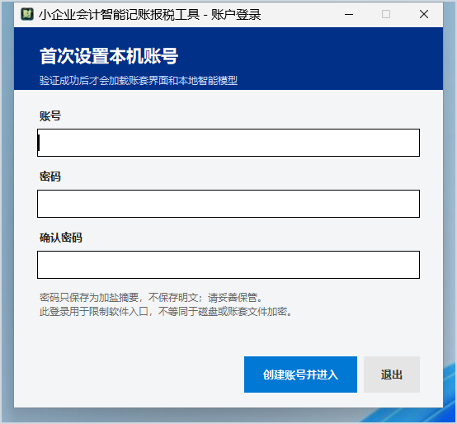
图 1 首次启动必须创建本机账号
重要 密码只保存为 PBKDF2 加盐摘要，不保存明文；但该登录只是软件入口保护，不等同于磁盘或账套文件加密。
以后每次启动都先显示登录窗口。账号或密码错误时仍停留在登录页，不连接账套、不启动 Qwen 模型。
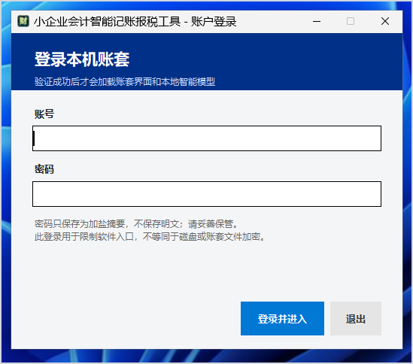
图 2 后续启动的账号登录窗口
正确登录后，主界面右上角显示“已登录 · 账号”，随后才出现模型加载进度。加载失败时明确规则仍可使用，模糊语义可稍后重试。
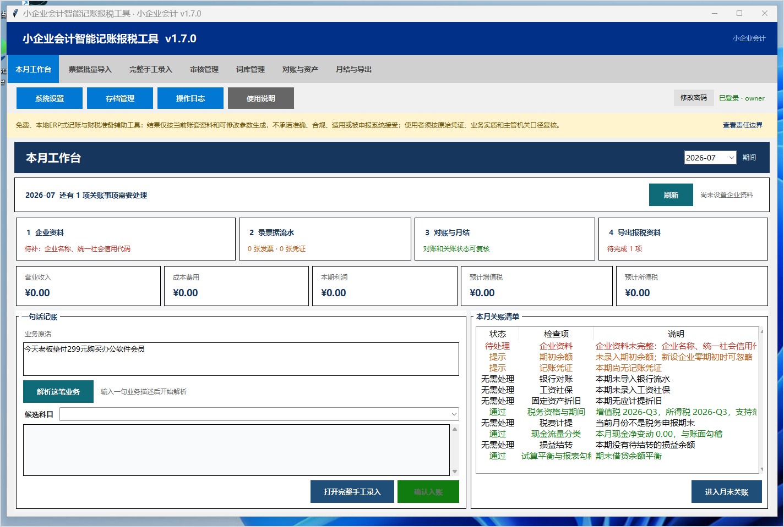
图 3 登录成功后才加载本地模型

步骤 2 建立账套：企业资料、行业模板与政策边界
本步完成标志 主界面的企业资料缺失提示消失，开账日期和行业模板确认无误。
- 打开“系统设置”，先填写企业名称、统一社会信用代码、纳税人类型和开账日期。
- 选择最接近实际业务的行业模板；模板只提供常见业务和科目启用建议，不改变《小企业会计准则》66 科目主档。
- 核对联系人、注册地址、开户银行、银行账号和记账本位币。
- 保存后返回本月工作台，点击“刷新”，确认企业资料检查通过。
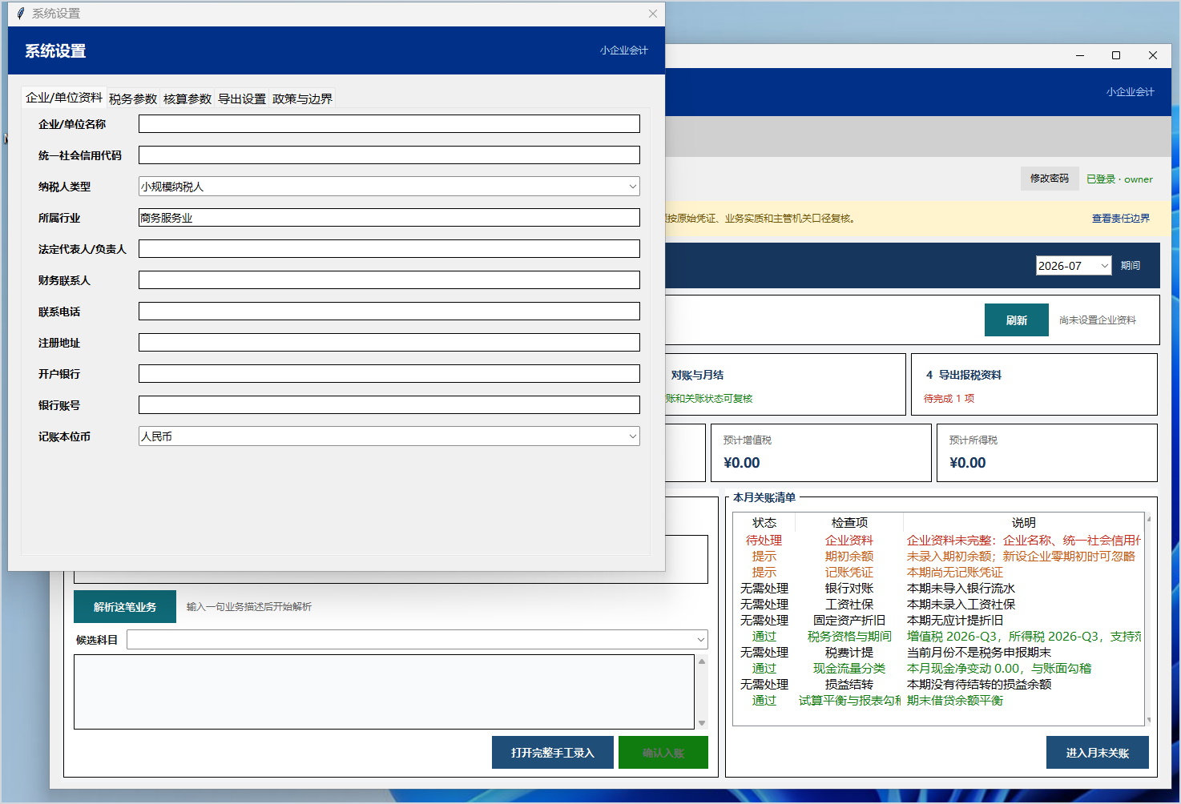
图 4 系统设置中的企业资料和行业模板
行业模板 一人公司可优先选择咨询与专业服务、软件与信息技术、电商与网络零售、内容创作与广告设计、本地维修与安装服务。无法判断时选择完整目录模板。

政策参数必须人工复核
进入“政策与边界”页，核对政策复核日期、优惠执行截止日、月/季免税销售额阈值、小型微利企业资格上限、全年平均从业人数和资产总额。
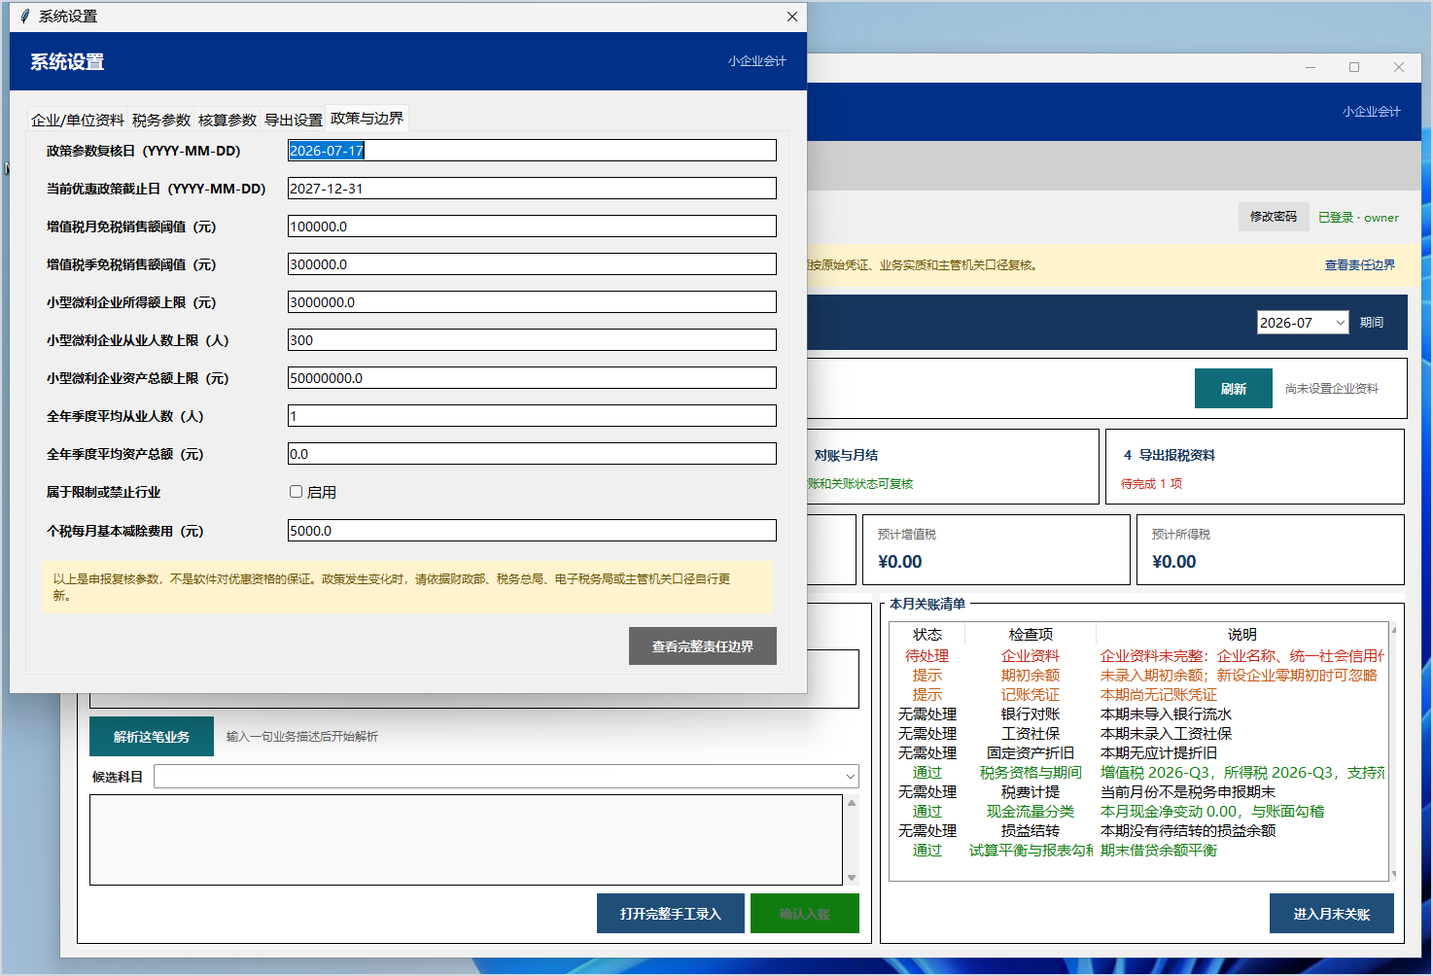
图 5 政策参数可修改，但申报前仍需核对现行口径
适用范围 自动税务测算只支持“小规模纳税人 + 小型微利企业”。一般纳税人、非居民企业、核定征收、特殊行业和复杂重组等情形不要直接套用。

步骤 3 录入期初余额
本步完成标志 期初借方合计等于贷方合计，或新设企业明确采用零期初。
新设企业可以使用零期初；已经经营的企业应以开账日前一日的账面余额为依据录入。不要把本月发生额当成期初余额。
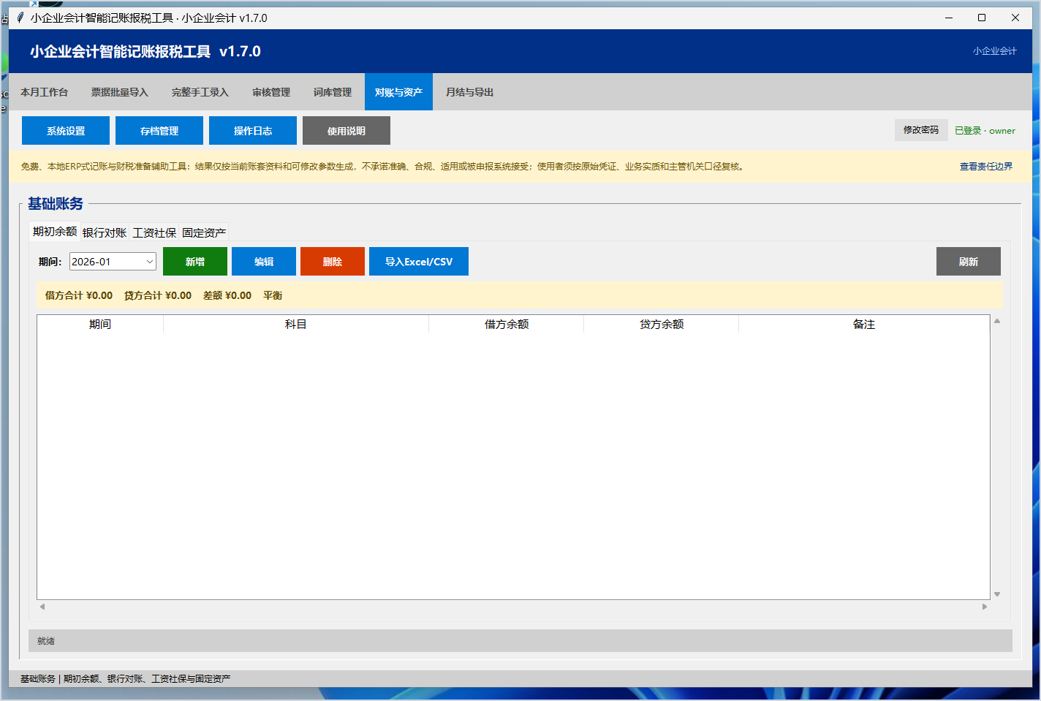
图 6 对账与资产—期初余额
- 选择开账月份。
- 逐项录入现金、银行存款、应收应付、存货、固定资产、借款和所有者权益。
- 也可按软件提供的 Excel/CSV 结构批量导入。
- 确认顶部借方合计与贷方合计相等，再进入日常记账。
不要硬凑平 借贷不平通常意味着遗漏科目、方向错误或历史数据本身不完整，应先追溯原始资料。

步骤 4 日常记账：三种录入方式
本步完成标志 每笔业务形成可复核、借贷平衡且日期正确的凭证。

方式 A：本月工作台一句话记账
适合业务含义明确、金额和结算方式清楚的日常小额业务。输入完整业务事实，例如“7月15日收到 B 站创作激励 2000 元，已到银行”。先看预览，确认科目、借贷方向、金额、日期和税务提示后再入账。

图 7 本月工作台：一句话记账与月末检查入口
语义匹配口径 明确词按规则命中；模糊口语交给本地模型。模型结果必须同时显示词库分类、规则依据、推荐科目和推荐理由。平台名称本身不直接决定科目。

方式 B：票据批量导入
适合多张发票图片或 PDF。先选择文件并开始识别，再逐张核对摘要、金额、税额、日期和科目；识别不清的票据必须手工修正。
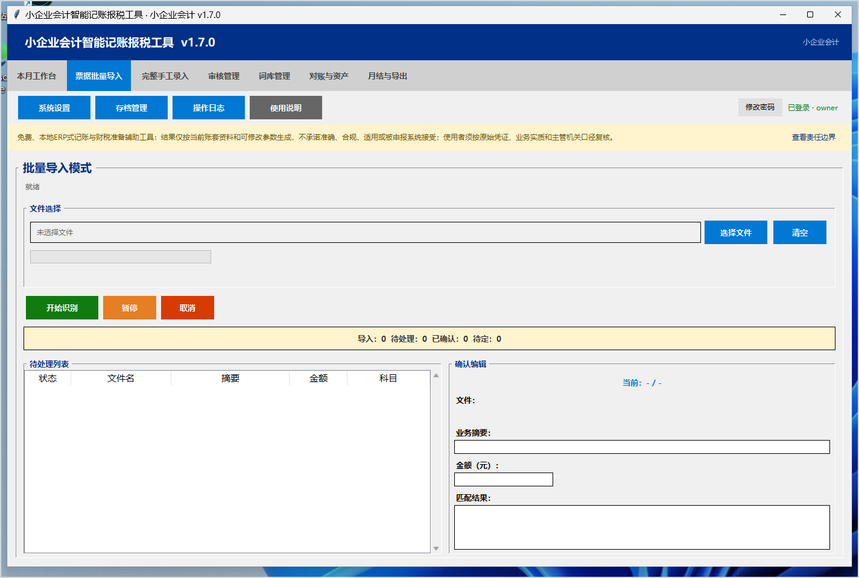
图 8 OCR 批量导入与逐张复核

方式 C：完整手工录入
适合需要自行指定借贷科目、结算单位、发票号码或税率的业务。可先输入业务摘要并使用“智能匹配”，也可直接选择会计科目。
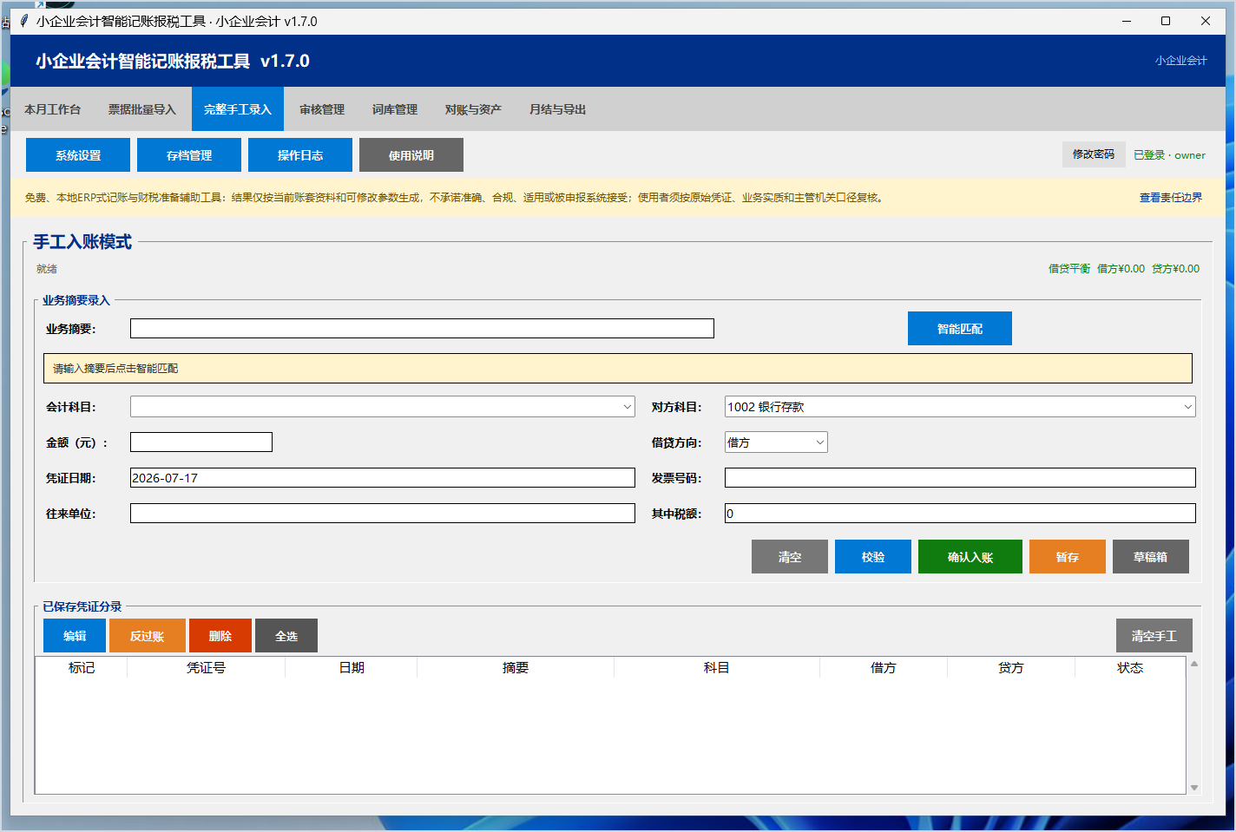
图 9 完整手工录入界面
入账前五查 查业务事实、查原始凭据、查日期期间、查科目方向、查借贷金额。任何一项不确定都先保存资料并暂停确认。

步骤 5 凭证复核、过账与反过账
本步完成标志 所有已入账凭证可追溯到原始资料，且没有借贷不平。
- 在“完整手工录入”的凭证列表中按日期、摘要和凭证号抽查。
- 核对借方合计与贷方合计，确认一笔业务没有被重复录入。
- 需要修改时先编辑；需要删除或反过账时确认业务期间尚未归档。
- 进入“审核管理”查看操作日志，重点关注删除、反过账、密码变更和恢复备份。
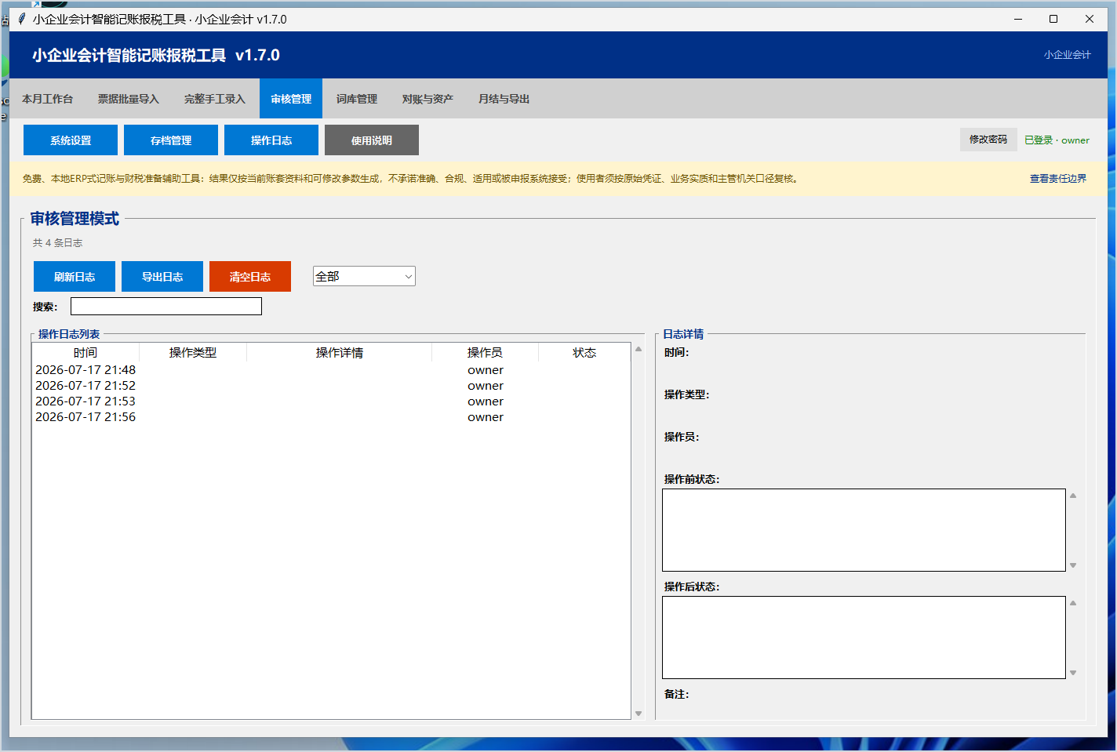
图 10 审核管理记录当前登录账号和关键操作
反过账 发现错误时优先使用凭证反过账，保留审计副本后重新录入；不要直接修改已经用于历史申报的数据。

步骤 6 银行对账、工资社保与固定资产
本步完成标志 银行账与账套一致，工资和折旧均已生成凭证。

银行对账
- 按月导入银行流水，先做去重，再匹配账套凭证。
- 平台净额结算要拆分销售额、平台扣费、退款和合作方分成，不能只按到账净额确认收入。
- 未匹配项目逐笔说明原因；内部银行账户互转不要重复计入收入或支出。

工资与社保
- 录入员工姓名、应发工资、个人与单位承担的社保、个税和实发金额。
- 使用“一键生成工资凭证”，避免只登记工资表却没有会计分录。

固定资产与折旧
新增资产时填写名称、原值、启用日期、使用月数、残值和折旧科目。每月点击“一键生成折旧凭证”，再核对本期折旧和累计折旧。
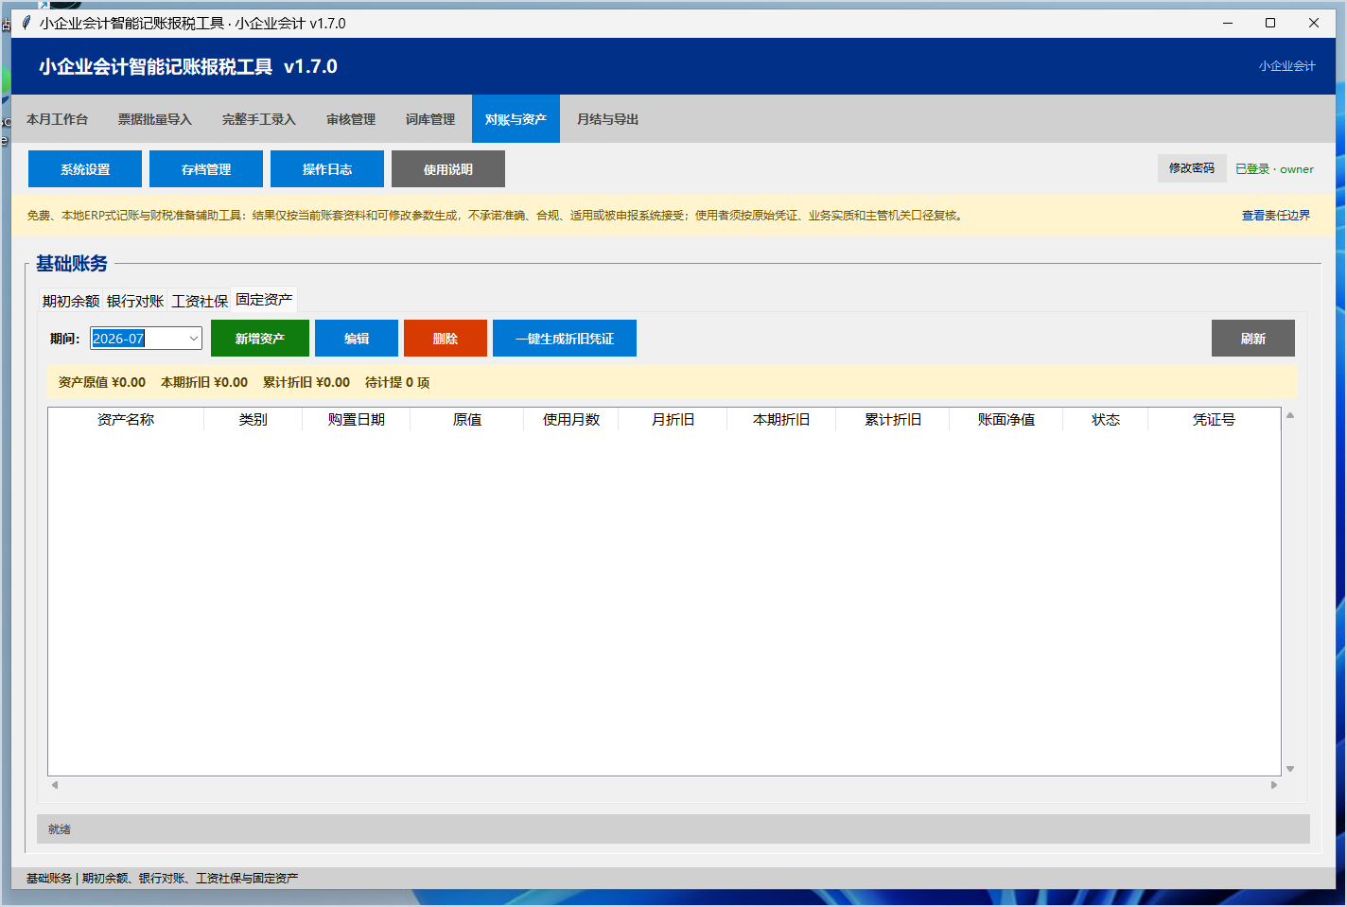
图 11 固定资产台账与一键折旧凭证

步骤 7 税务准备：价税、红字、未开票与纳税调整
本步完成标志 税务期间数据与账套凭证一致，资格校验没有被忽略。
- 在“月结与导出”选择核算月份并刷新。
- 补录普通销项、增值税专用发票、红字发票和未开票收入，确认含税/不含税口径。
- 补录需要调增或调减的纳税调整项目，并填写依据。
- 维护工资个税、印花税项目和所得税预缴数据。
- 在申报期末生成税费计提凭证；如果基础数据变更，先撤销计提再重新生成。
季度口径 按季申报时，7 月或 8 月看到的是整个第三季度口径，不要只拿单月数据与季度申报表比较。
发票口径 专票、红字、未开票收入和平台代扣项目必须分别复核。软件的自动拆分只减少重复录入，不能代替对真实交易和发票状态的判断。

步骤 8 月末检查、结转损益与归档
本步完成标志 申报前校验全部解决，损益已结转，会计期间已归档锁定。
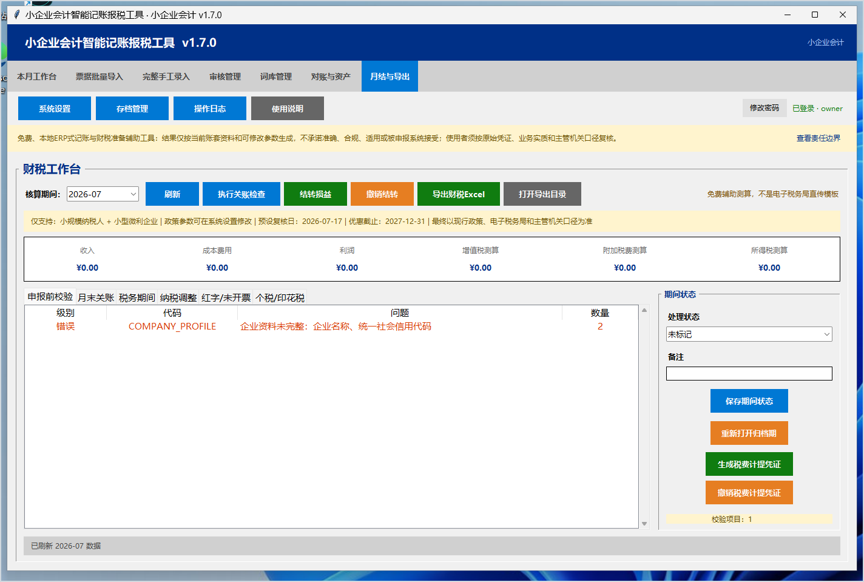
图 12 月结与导出的申报前检查清单
- 点击“执行关账检查”，先解决红色错误，再处理黄色待确认项。
- 确认企业资料、开账日期、凭证平衡、票据、银行对账、工资、折旧和税务期间完整。
- 生成当期税费计提凭证并复核。
- 执行损益结转；如发现遗漏，可使用“撤销损益结转”回到结转前。
- 所有检查通过后归档月份。归档后默认禁止修改历史数据。
禁止跳过 存在不平凭证或关键资料缺失时，软件会阻止生成可靠报表。不要通过随意补数、改日期或删除提示来强行结账。
确需修正已归档月份时，先导出保护性备份，再使用“重新打开归档期”；修改完成后重新跑完整检查、结转和导出。

步骤 9 导出 Excel 并完成人工复核
本步完成标志 得到可审阅的 30 表工作簿，并完成申报前人工核对。
点击“导出财税 Excel”，选择保存位置。工作簿通常包含月度总览、使用说明、66 科目目录、期初余额、凭证、总账、明细账、日记账、发票台账、增值税、个税、印花税、所得税预缴、年度汇算准备和申报前校验等 30 个工作表。
- 先看“月度总览”和“申报前校验”，确认没有未解决错误。
- 抽查凭证、总账、明细账与银行流水、发票和合同是否一致。
- 核对资产负债表、利润表和现金流量表之间的勾稽关系。
- 核对税务准备表的期间、税率、免税阈值、资格条件和已预缴金额。
- 保留本次导出文件和电子税务局最终申报回执，便于以后追溯。
风险状态 工作簿显示“暂不建议申报”时，说明仍有检查项未解决。该提示不能由“我觉得没问题”替代，必须回到账套逐项处理。
不是直传文件 导出的 Excel 是记账、对账和报税准备工作底稿，不是全国统一的电子税务局直传模板。最终申报仍由用户按当期在线表单和主管机关口径完成。

步骤 10 备份、恢复与容灾
本步完成标志 至少有一份可校验备份保存在另一块磁盘或可信加密存储。
软件每次成功进入账套后会执行 SQLite 完整性检查，并创建启动备份，默认只保留最近 5 份。重大操作前还会创建保护性备份。
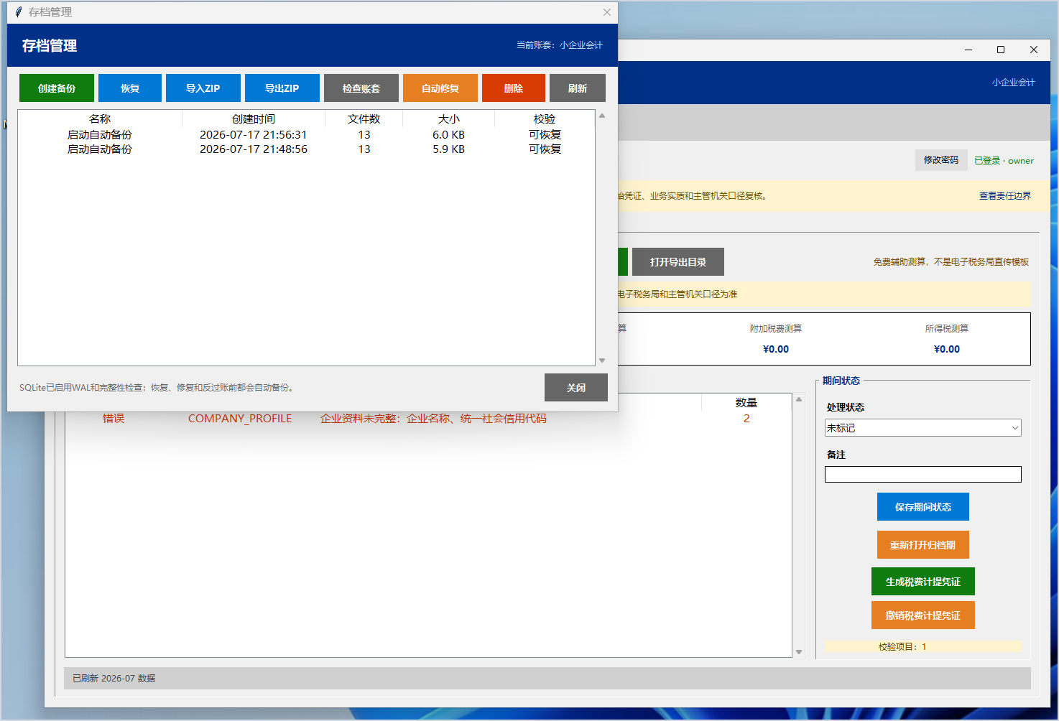
图 13 存档管理：创建、校验、导入、导出和恢复备份
- 月末结账和报税资料导出后，点击“创建备份”。
- 选中备份并执行“校验”，确认 ZIP 清单和数据库快照完整。
- 点击“导出 ZIP”，保存到不同磁盘；不要只留在同一块硬盘。
- 需要恢复时先确认期间和备份时间，再执行恢复；恢复完成后重新检查账套和报表。
账号文件 登录凭据保存在独立的 security/credentials.json，不随账套 ZIP 恢复而回滚。恢复账套后仍使用当前登录密码。

步骤 11 修改密码与审计追踪
本步完成标志 新密码可在重启后登录，旧密码已失效，日志记录当前账号。
点击主界面右上角“修改密码”，输入当前密码、新密码和确认新密码。当前密码错误时不会修改；成功后下一次启动必须使用新密码。
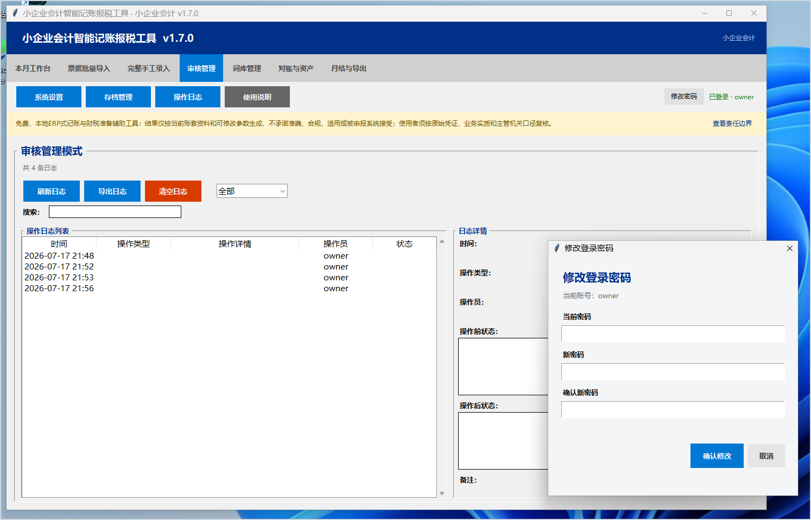
图 14 修改登录密码必须验证当前密码
- 不要多人共用同一账号和口头传播密码。
- 操作日志会记录登录、密码变更、删除、反过账、恢复和系统退出等操作。
- 忘记密码时无法从摘要中查看原密码；应按项目维护流程处理账号文件，不要随意删除。
本地安全边界 能够直接访问本机磁盘的管理员仍可复制账套文件，因此电脑登录密码、磁盘加密、系统更新和恶意软件防护同样重要。

步骤 12 固定执行节奏
本步完成标志 形成每周、每月、每季和每年的固定检查习惯。
频率 | 固定动作
每周 | 整理发票、回单、平台结算单；及时录入并复核凭证。
每月 | 银行对账、工资社保、折旧、红字/未开票收入、月末检查、损益结转、备份。
每季 | 核对季度销售额、免税阈值、所得税预缴、印花税和纳税调整；导出季度底稿。
每年 | 核对 12 个月归档、资产清单、往来余额、个税、所得税年度汇算准备表和全年备份。

常见异常怎么处理
现象 | 处理方法
OCR 识别失败 | 检查图片清晰度、方向和裁切；仍失败时手工录入，并保留原图。
模型加载超时 | 先使用明确规则业务；模糊业务暂存，稍后重试。不要仅凭模型无结果随意选科目。
凭证借贷不平 | 返回凭证预览核对金额和方向，系统不会保存不平凭证。
月份已归档 | 确认确需修改后先备份，再重新打开归档期；修改后重跑全套检查。
账号或密码错误 | 核对大小写和新旧密码。密码变更后旧密码立即失效。
账号文件损坏 | 程序会停止进入账套且不启动模型；从可信 security 备份恢复或联系维护人员。
工作簿显示暂不建议申报 | 回到“申报前校验”，逐项解决问题后重新导出。

最终申报前清单
- 原始票据、合同、回单和平台结算单齐全。
- 凭证借贷平衡，银行对账、工资、折旧和税费计提完成。
- 红字、未开票收入、纳税调整和已预缴税款已复核。
- 工作簿不存在未解决错误，表间勾稽关系合理。
- 税率、优惠、免税阈值和资格条件已按当期官方口径核对。
- 最终申报数据、回执、导出工作簿和账套备份已经归档。
最后提醒 软件帮助你把资料整理成可复核的本地 ERP 式底稿，但最终申报责任、业务真实性和政策适用性仍由用户自行确认。

